CHUYÊN ĐỀ TUYÊN TRUYỀN VÀ PHỔ BIẾN GIÁO DỤC PHÁP LUẬT PHÒNG NGỪA VI PHẠM PHÁP LUẬT TẠI TRƯỜNG THCS TỨ HIỆP
Trong bối cảnh xã hội ngày càng phát triển, việc trang bị kiến thức pháp luật cho học sinh ngay từ bậc THCS đóng vai trò vô cùng quan trọng. Nhằm nâng cao nhận thức, ý thức chấp hành pháp luật và phòng ngừa các hành vi vi phạm trong học sinh, sáng ngày 22/04/2026 Trường THCS Tứ Hiệp đã tổ chức chuyên đề tuyên truyền, phổ biến giáo dục pháp luật với nhiều nội dung thiết thực, ý nghĩa.
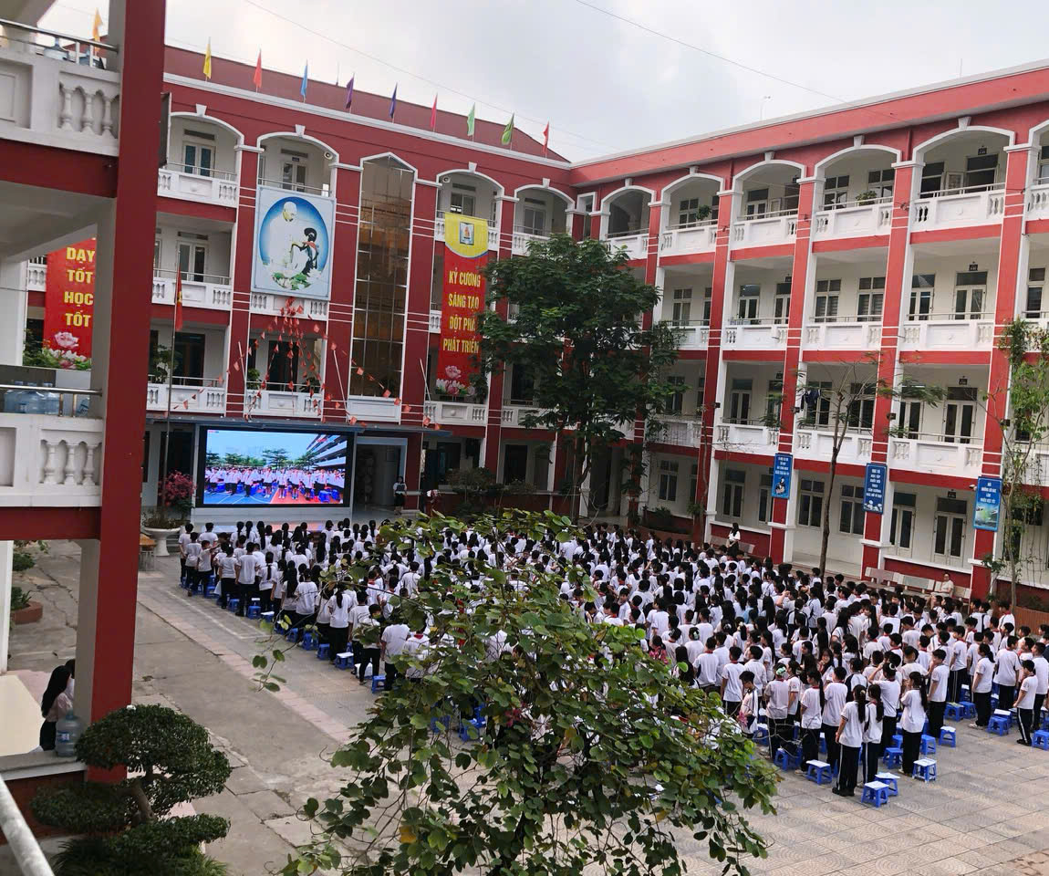
(Học sinh Trường THCS Tứ Hiệp tham gia chuyên đề tuyên truyền, phổ biến giáo dục pháp luật)
Chuyên đề được triển khai với mục tiêu giúp học sinh hiểu rõ hơn về quyền và nghĩa vụ của bản thân, từ đó hình thành thói quen sống và học tập theo Hiến pháp và pháp luật. Nội dung tuyên truyền tập trung vào các vấn đề gần gũi với lứa tuổi học sinh như: an toàn giao thông, phòng chống bạo lực học đường, sử dụng mạng xã hội an toàn, phòng chống các tệ nạn xã hội, cũng như nhận diện và tránh xa các hành vi vi phạm pháp luật.
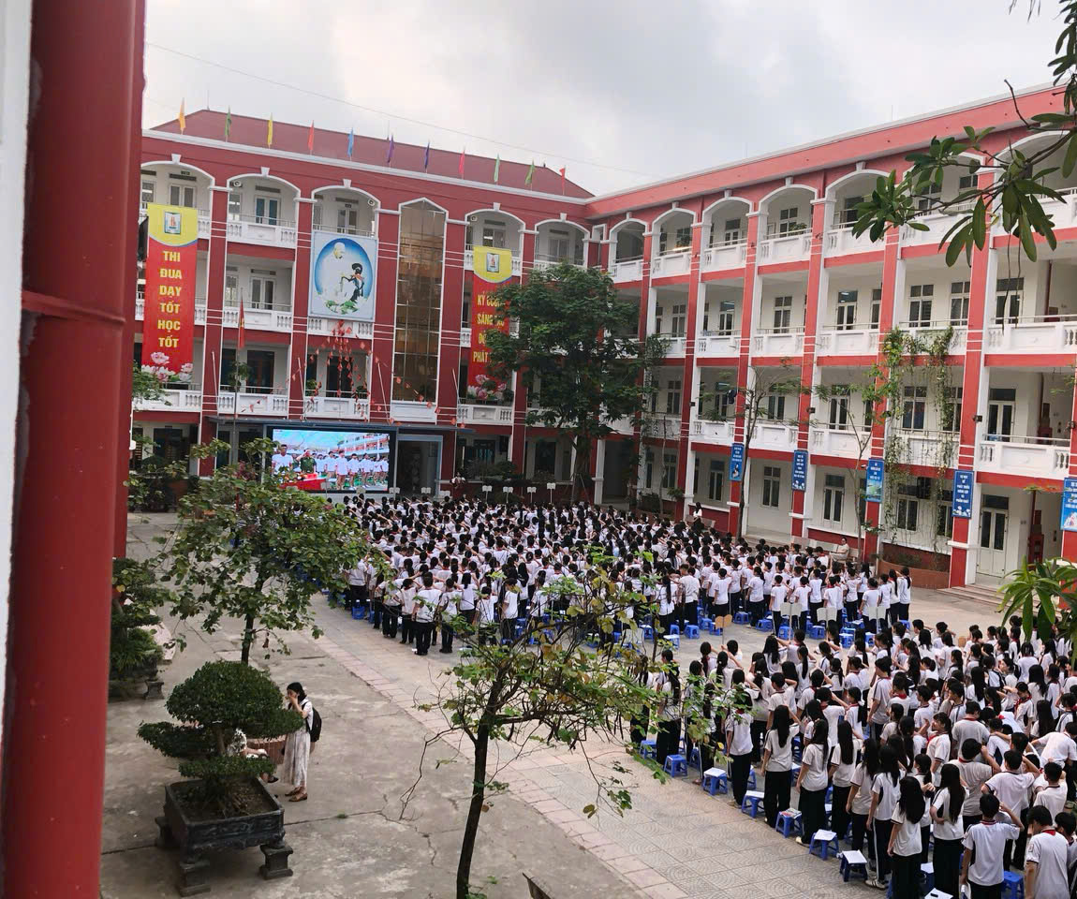
(Toàn cảnh buổi tuyên truyền pháp luật tại Trường THCS Tứ Hiệp)
Thông qua các hình thức tổ chức đa dạng như: sinh hoạt dưới cờ, hoạt động ngoại khóa, sân khấu hóa tình huống, trò chơi hỏi – đáp, nhà trường đã tạo ra môi trường học tập sinh động, giúp học sinh dễ tiếp thu và ghi nhớ kiến thức. Đặc biệt, các tình huống thực tế được đưa ra đã giúp học sinh biết cách xử lý phù hợp khi gặp các vấn đề liên quan đến pháp luật trong cuộc sống hằng ngày.
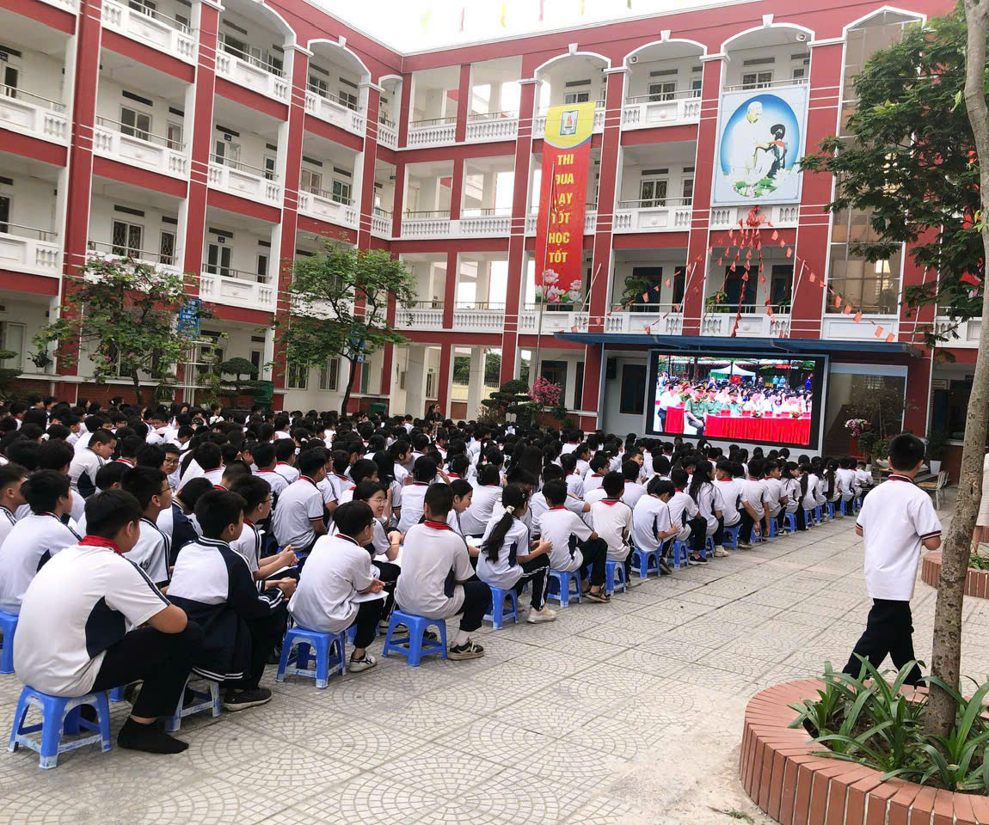
(Học sinh tích cực lắng nghe và trao đổi trong chuyên đề giáo dục pháp luật)
Bên cạnh đó, nhà trường còn phối hợp chặt chẽ với các lực lượng như công an địa phương, đoàn thanh niên và phụ huynh học sinh để tăng cường hiệu quả tuyên truyền. Sự đồng hành của gia đình và xã hội đã góp phần hình thành ý thức tự giác, tinh thần trách nhiệm và lối sống lành mạnh cho học sinh.
Qua chuyên đề, học sinh Trường THCS Tứ Hiệp không chỉ được nâng cao hiểu biết pháp luật mà còn biết tự bảo vệ bản thân, biết nói “không” với các hành vi tiêu cực, vi phạm pháp luật. Đây cũng là nền tảng quan trọng giúp các em trở thành những công dân có trách nhiệm, góp phần xây dựng xã hội văn minh, an toàn.

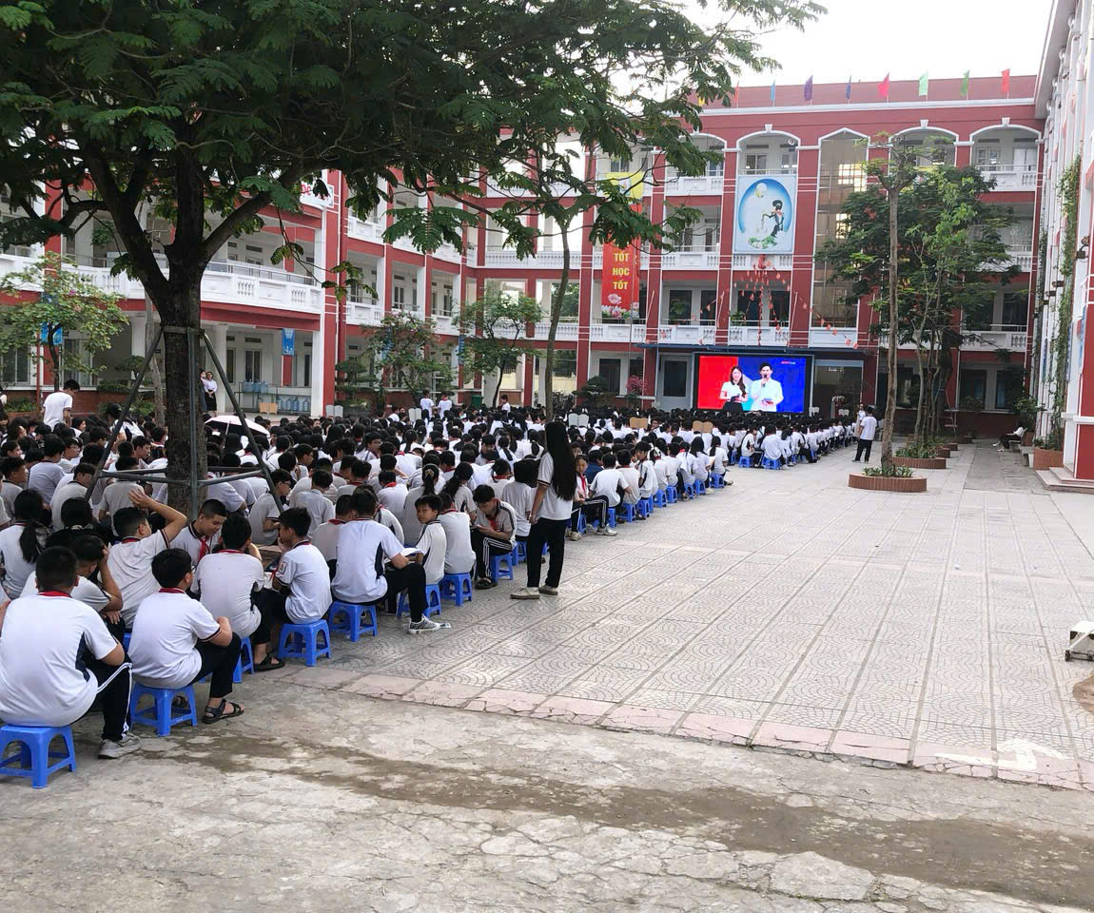
(Hoạt động góp phần nâng cao ý thức chấp hành pháp luật trong học đường)
Trong thời gian tới, Trường THCS Tứ Hiệp sẽ tiếp tục đẩy mạnh công tác giáo dục pháp luật, đổi mới nội dung và hình thức tuyên truyền nhằm mang lại hiệu quả cao hơn nữa. Nhà trường tin tưởng rằng, với sự quan tâm, phối hợp của các cấp, các ngành và toàn thể phụ huynh, công tác phòng ngừa vi phạm pháp luật trong học sinh sẽ ngày càng đạt được nhiều kết quả tích cực.

